**ЛАБОРАТОРНАЯ РАБОТА**

**Оценка нагрузки программного обеспечения на систему с помощью системного монитора**

Загрузите MS Word, откройте новый лист для отчета. Наберите заголовок, сохраните файл(рисунок 1):

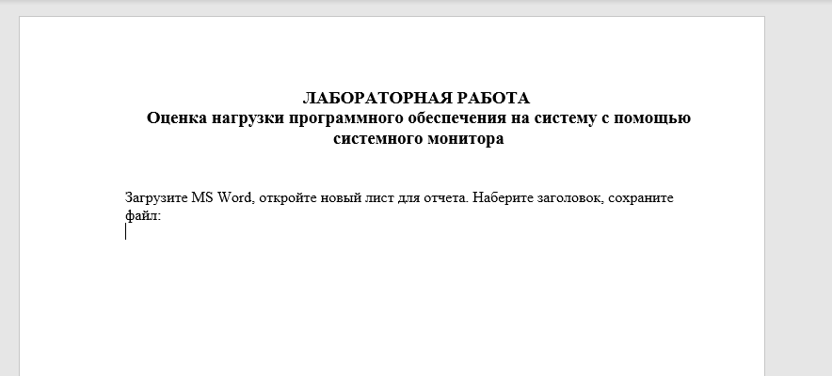

Рисунок 1 – открыл и сохранил word

Запустите Системный монитор(рисунок 2):

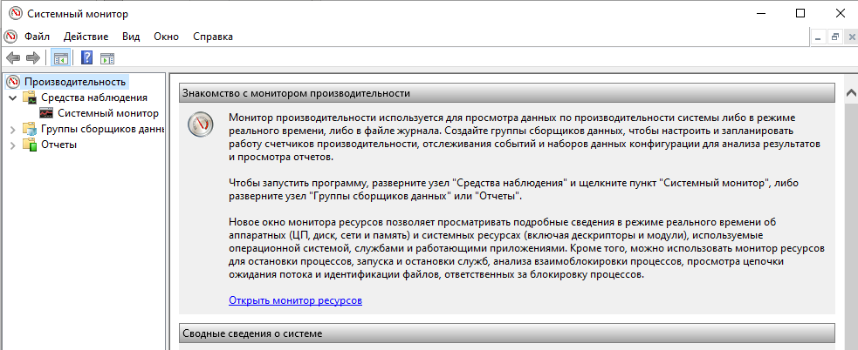

Рисунок 2 – открыл монитор

Раскройте на весь экран окно программы Системный Монитор и запустите графики заново (рисунок 3):

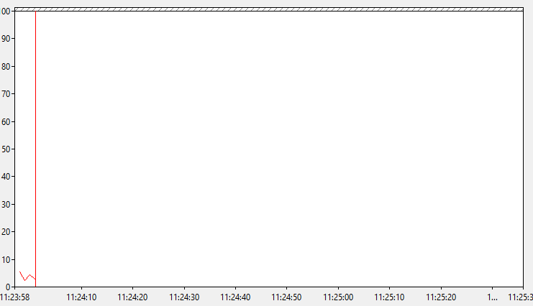

Рисунок 3 – обновил график

После каждого из следующих действий переходите к окну с диаграммами, замечайте, что изменилось (между действиями выдерживайте небольшую паузу, чтобы отделить на диаграмме одно действие от другого):

• завершите работу программы MS Word (рисунок 4);



Рисунок 4 – график после и до закрытия

• запустите VS studio (рисунок 5);

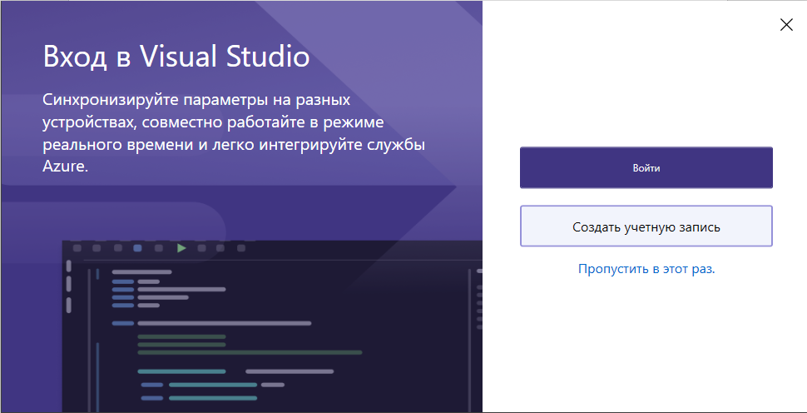

Рисунок 5 – paint

• перейдите к окну Системного монитора и нажмите клавишу Print Screen, чтобы поместить картинку с экрана в буфер обмена (рисунок 6);

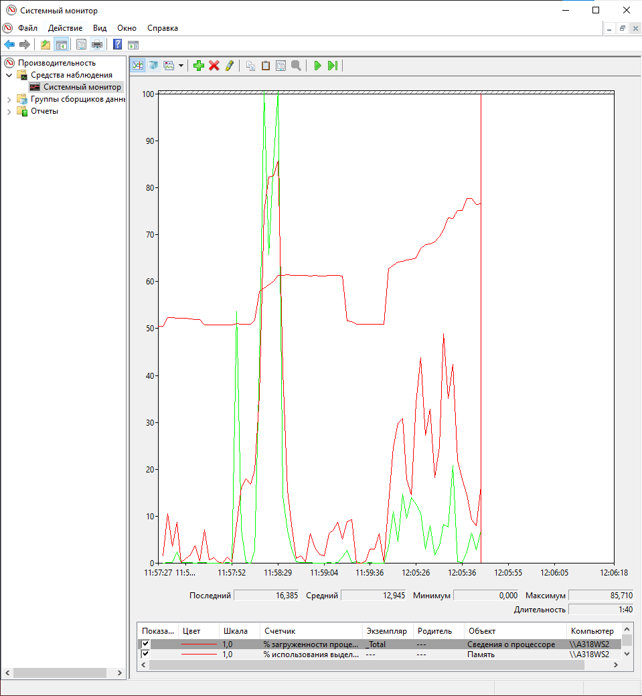

Рисунок 6 – в буфере обмена

• вставьте картинку из буфера обмена в документ программы Paint (рисунок 7);

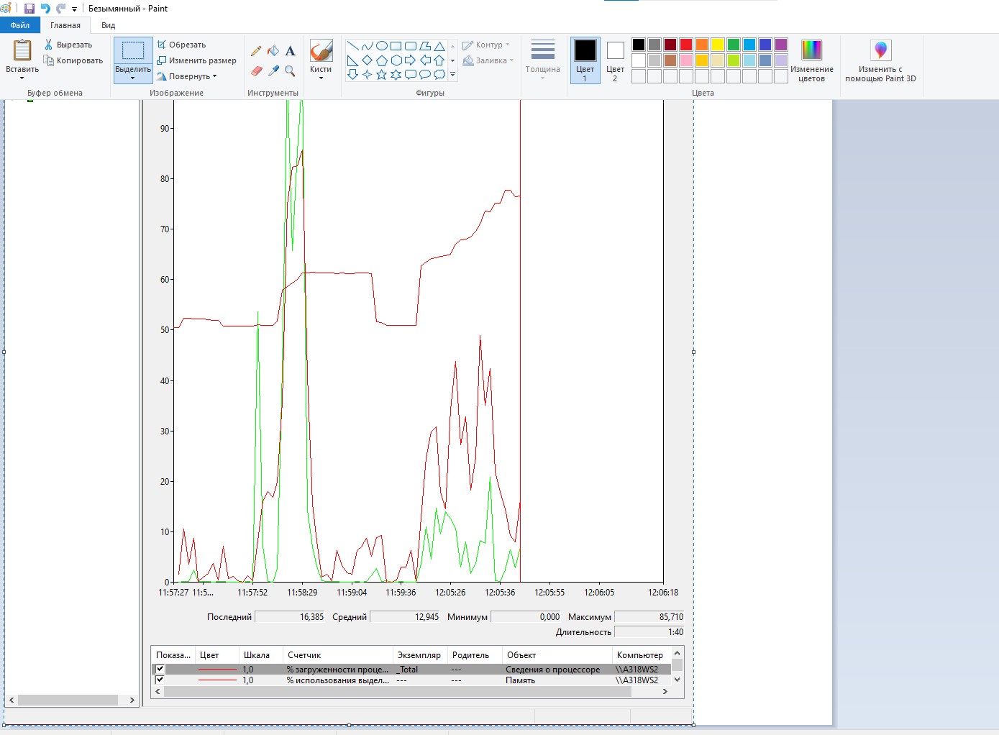

Рисунок 7 – в paint

• сохраните файл с картинкой (рисунок 8);

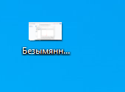

Рисунок 8 – сохраненный файл

• завершите работу программы Paint (рисунок 9).



Рисунок 9 – закрытие vs studio

• вывод (рисунок 10):

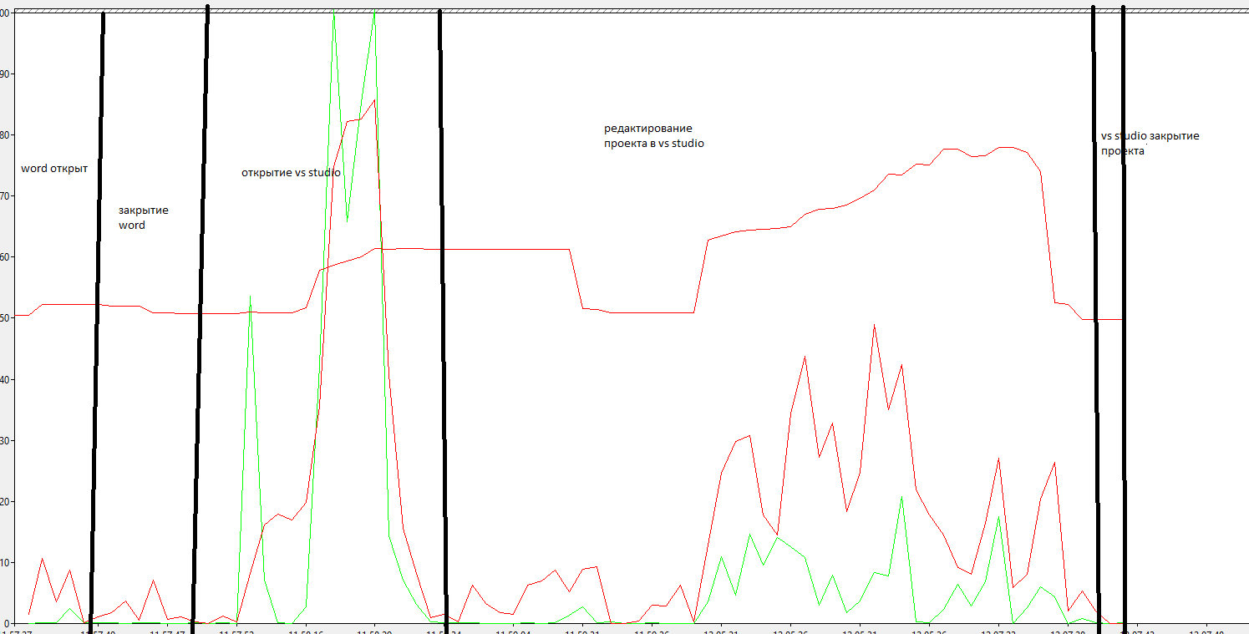

Рисунок 10 – график

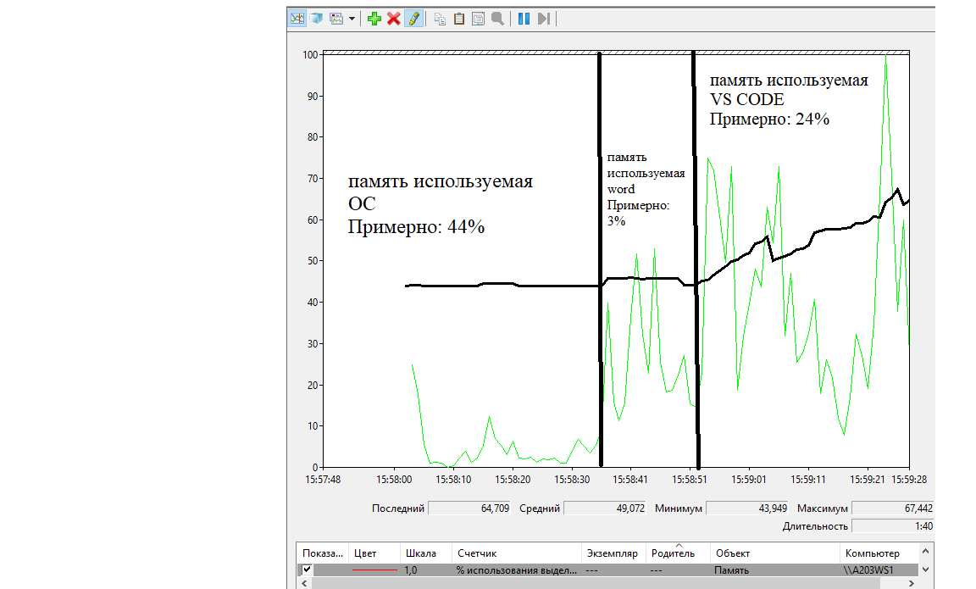

|  |  |  |  |
| --- | --- | --- | --- |
| Действия | Процессор | Оперативная память | Внешняя память |
| Запуск программы | + | + | + |
| Открытие документа | + | + | + |
| Редактирование документа | + | + | - |
| Сохранение документа | + | + | + |
| Завершение работы программы | + | + | - |

Рисунок 11 – график использования памяти программами ответ на следующий вопрос:

почему изменения на диаграмме памяти выглядят такими незначительными по сравнение с изменениями на диаграмме процессора?

различия в динамике работы процессора и памяти, а также в способах их измерения могут привести к тому, что изменения в использовании памяти будут казаться менее заметными по сравнению с изменениями в загрузке процессора.

Далее щелкнуть на объект процессор и выбрать 2 счетчика: %работа в привилегированном режиме и %работа в пользовательском режиме.

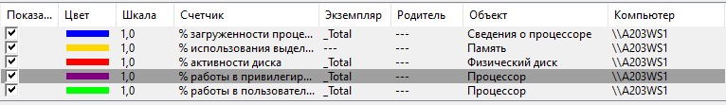

Быстро подвигайте мышью. При этом вы должны заметить всплеск на линии % Privileged Time, который отражает время, затраченное на обслуживание прерываний от мыши, и время, понадобившееся подсистеме поддержки окон на отрисовку графики (эта подсистема работает преимущественно как драйвер устройства в режиме ядра).

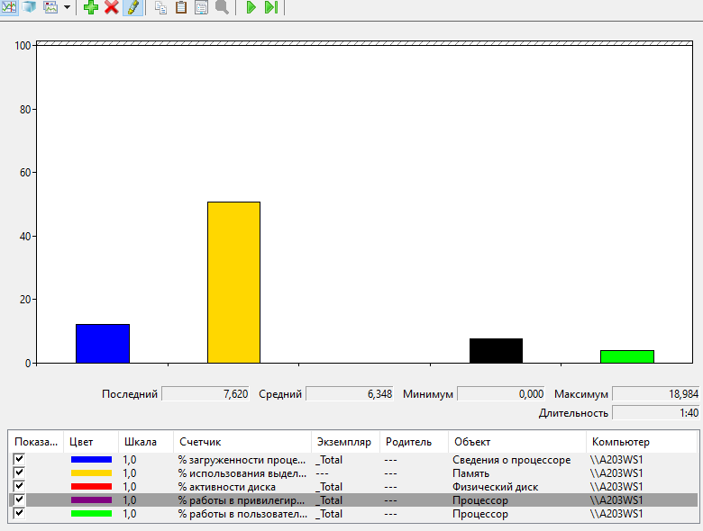

Закончив, щелкните на панели инструментов кнопку New Counter Set (Новый набор счетчиков) (или просто закройте оснастку).

За той же активностью понаблюдать через Task Manager (Диспетчер задач). Просто перейдите в нем на вкладку Performance (Быстродействие), а затем выберите из меню View (Вид) команду Show Kernel Times (Вывод времени ядра). Процент загруженности процессора отображается зеленым цветом, а процент времени работы в режиме ядра — красным.

Чтобы увидеть, как сама оснастка Performance использует время в двух режимах, запустите ее снова, но добавьте те же счетчики для объекта Process (Процесс).

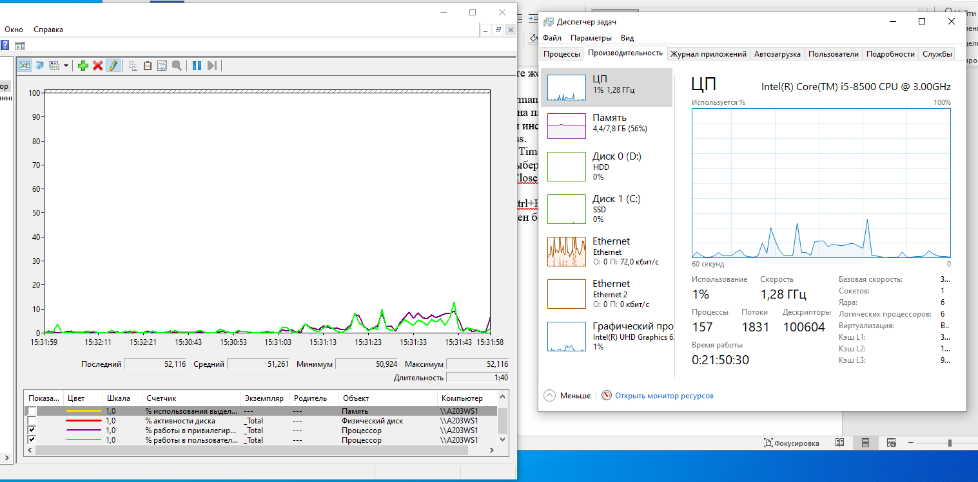

Если вы закрыли оснастку Performance, снова запустите ее. (Если она уже работает, откройте новый экран, щелкнув на панели инструментов кнопку New Counter Set.)

Щелкните кнопку Add на панели инструментов.

Выберите в списке объект Process.

Выберите счетчики % Privileged Time и % User Time.

B списке экземпляров объекта выберите все процессы (кроме процесса _Total).

Щелкните кнопку Add, а затем Close.

Быстро подвигайте мышью.

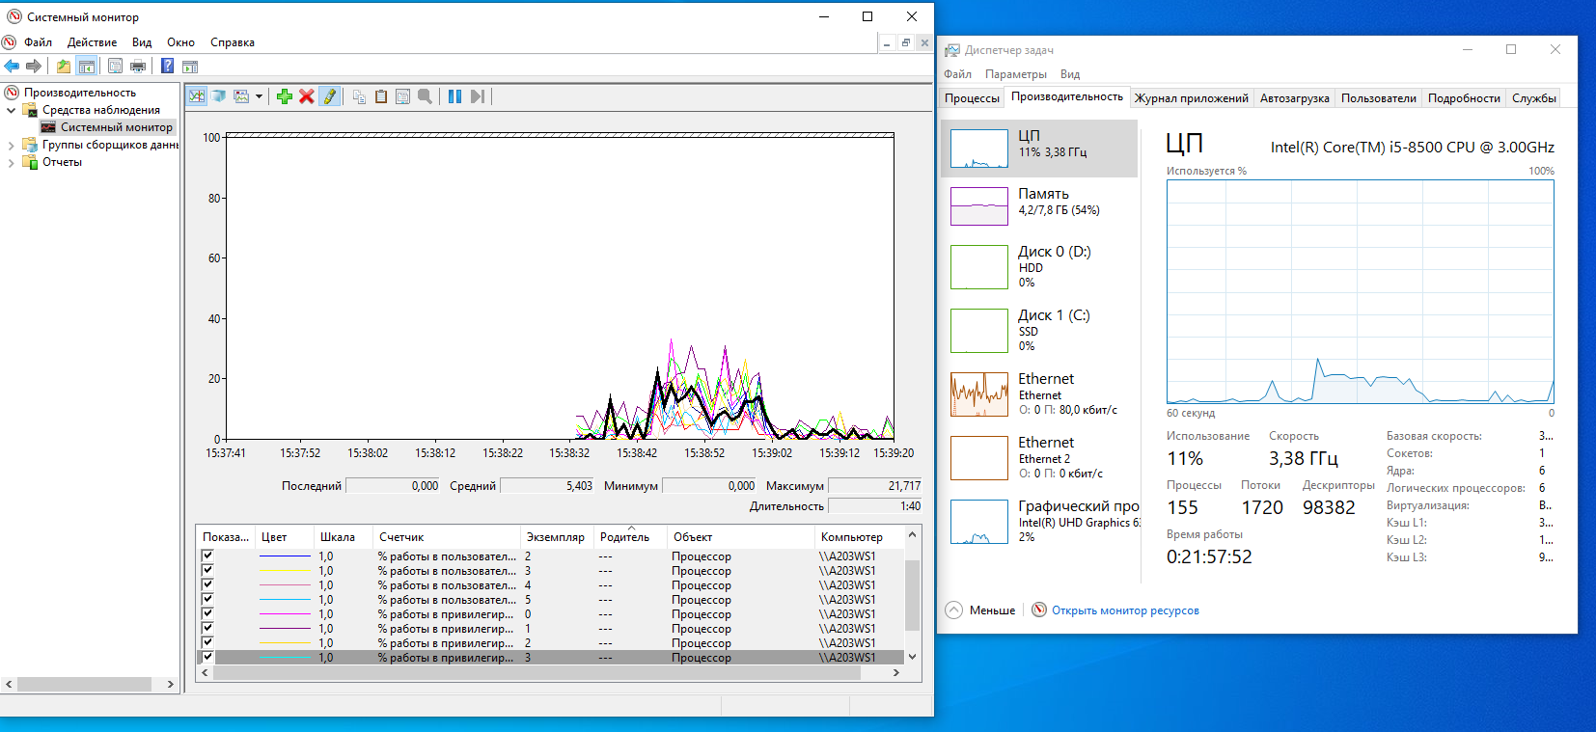

Нажмите комбинацию клавиш Ctrl+H для активизации режима выделения — текущий выбранный счетчик будет выделен белым цветом в Windows 2000 и черным в Windows XP или Windows Server 2003.

